パソコン小話（０８７．１）
2019/9/11

Windowsの月例更新時の再起動に付いて（改）

第2火曜日の翌日、この日（水曜日）は、Windowsの月例更新日となっています。
この日にパソコンを使い続けていると、再起動を促すメッセージが
表示される事があります。
この場合、「今すぐ再起動」をクリックしても良いでしょう。
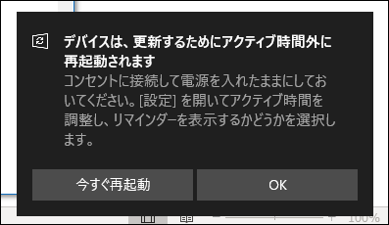

と共に、画面右下の通知領域に以下のアイコンが現れます。

このアイコンをクリックしますと、Windows Updateの画面が表示されます。
今すぐ再起動する と言うボタンが表示されますので、クリックして
再起動しましょう。（電源ボタンから再起動しても良い）
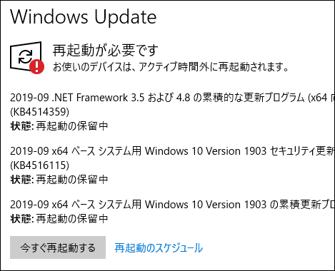
ただし、通知領域のアイコン表示は、Windows10 バージョン１９０３からの機能です。
以上

